En äkta spelman berättade
Om det var nytt publikrekord för våra träffar ska jag låta vara osagt, men att de drygt 40 Telubveteraner som kom till träffen den 21 oktober verkligen uppskattade dagens program var det ingen tvekan om. Och fattas bara, för det var ingen mindre än dansbandslegendaren Ingmar Nordström som var dagens gäst.
Ingmar berättade på ett avspänt och humoristiskt sätt om sitt liv från bardomen och uppväxten i Skåne till ”karriären” som militärmusiker på I11. Men tiden räckte bara till att kort beröra det han är mest känd för, den långa karriären som dansbandsledare, och än mindre det han håller på med nu, att spela i landets kyrkor. Kanske finns det möjlighet att få höra om detta vid ett kommande tillfälle?
Säkert förknippar de allra flesta Ingmar med sin saxofon, och det är ju på saxen som hans virtuositet verkligen kommer fram. Men fram till 1957 var det faktiskt som klarinettist han förtjänade sitt bröd i militärmusikkåren. Och som liten pojk spelade han fiol, uppmuntrad därtill av sin far.
Ingmar inte bara berättade om sin musikerbana, han lät oss också avnjuta ett antal melodier – både saxofonen och klarinetten kom till användning. Hans berättelser om hur han arbetat med många av landets mer kända artister väckte både beundran och muntra leenden, exempelvis hans ”bekännelse” om hur han när orkestern ackompanjerade Zarah Leander inte bara var kapellmästare och musiker, utan också fick tjänstgöra som hennes av- och påklädare.
Så kan musikerlivet också vara. Tydligen!
- Sture Andersson -

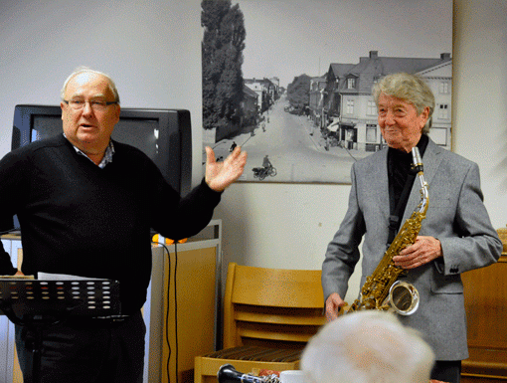
Presentation överflödig egentligen – men välkommen!

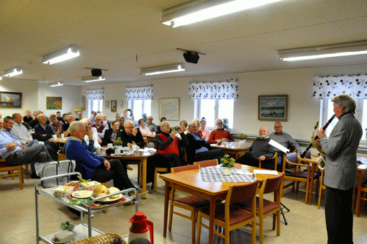
Ovanligt många hade tagit tillfället i akt att få höra Ingmar Nordström berätta om sitt långa musikerliv, och höra honom spela några låtar

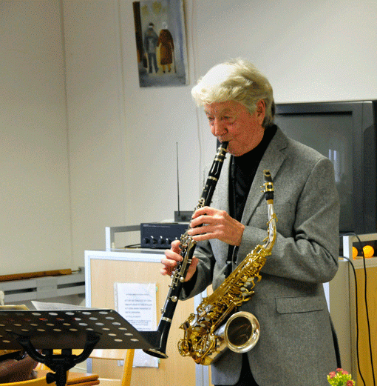
Ingmar med sina ”arbetsredskap”. Tänk att det kan finns så mycket luft i den relativt lilla kroppen!

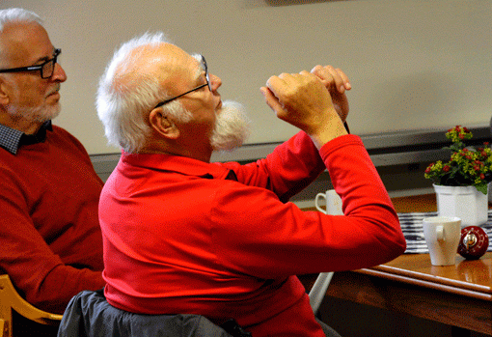
”Cykelhandlare Karlssons pojk i Bergsnäs” (så kallade Ingmar honom) lyssnade uppmärksamt. För oss andra är han mer känd som Roland Karlsson. Månne försöker han här spela ”luftklarinett” för Jan Stenberg?

